VILNIAUS MEDEINOS PRADINĖ MOKYKLA

2023– 2024 mokslo metai

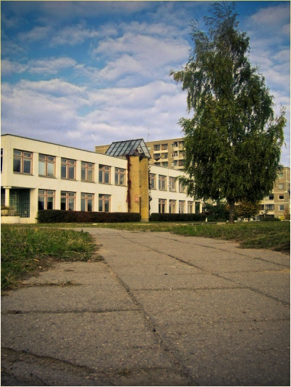
Informacija apie mokinių ugdomąją veiklą, neformalųjį švietimą (būrelius) skelbiama mokyklos svetainėje.
Mokyklos uniforma. Berniukams – tamsiai mėlynos spalvos liemenė su mokyklos emblema, mergaitėms – tamsiai mėlynos spalvos sarafanas su mokyklos emblema. Uniforma įsigyjama tėvų lėšomis.
UAB „Manovita“ H. Manto g. 6, Vilnius, tel. (85)2305384.

Pamokų laikas 8.00 – 13.50

Elektroninis dienynas. 1–4 klasių mokinių ugdymo(si) rezultatai fiksuojami elektroniniame dienyne MANO DIENYNAS. Prisijungimo duomenis suteikia mokyklos administratorius arba klasės vadovas.

Visos dienos grupė. Mokiniai po pamokų mokyklos nustatyta tvarka gali lankyti

Visos dienos grupę.

Darbo laikas: I-IV- 13.00-18.00; V-12.00-17.00.

Sveikatos patikra. Prieš mokslo metus mokiniams būtina pasitikrinti sveikatą.

Mokykloje veikia valgykla.

Darbo laikas: 8.00–15.00.

Kviečiame bendradarbiauti, gerinant mokyklos ugdymo aplinką, Vilniaus Medeinos pradinei mokyklai, turinčiai paramos gavėjo statusą, skiriant 1,2 proc. GPM.
Mokyklos rekvizitai:
Kodas:190032746;
Adresas: Medeinos g. 27, Vilnius;
Atsiskaitomosios sąskaitos
Nr.:LT43 7044 0600 0462 5642.

Pirmokui reikalingų priemonių sąrašas: 1.Rašalinis parkeris, kapsulės, pieštukinė.
2. Paprastas (vidutinio kietumo) pieštukas, drožtukas.
3. Liniuotė (20 cm ilgio).
4. Trintukas (baltas, vienalytis).
5. Spalvoti pieštukai (12 spalvų).
6. Flomasteriai.
7. Kreidelės (vaškinės).
8. Akvareliniai dažai.
9. Guašas.
10. Teptukai (3 skirtingų dydžių).
11. Klijų pieštukas, klijai.
12. Plastilinas ir lentelė.
13. Spalvoto popieriaus rinkiniai (plono popieriaus ir kartono, A4 formato).
14. Piešimo popierius.
15. Žirklės bukais galais.
16. Matematikos sąsiuviniai I kl.
17. Lietuvių kalbos sąsiuviniai I kl.
18. Aplankalai vadovėliams I kl.
19. Aplankalai sąsiuviniams.
20. Segtuvas sąsiuviniams.
21. Sportinė apranga, lengvi sportiniai batai lanksčiais padais.
22. Nesunki, pakietinta nugarėle kuprinė.
Mokomųjų dalykų vadovėliais (išskyrus anglų k. mokymui skirtas priemones, kurias apmoka tėvai) aprūpina mokykla. Pratybų sąsiuviniai organizuotai perkami rugsėjo mėn. suderinus su klasės vadovu (apmoka tėvai).

